Тест-требования

1. Проверка на ввод некорректных данных
2. Проверить, что при вводе некорректного количества записей выводится об этом сообщение и происходит повторный ввод.
3. Проверить, что при вводе некорректной температуры выводится об этом сообщение и происходит повторный ввод.
4. Проверить, что при вводе некорректной влажности выводится об этом сообщение и происходит повторный ввод.
5. Проверить, что при вводе некорректного атмосферного давления выводится об этом сообщение и происходит повторный ввод.
6. Проверка на запись данных в массив

Проверить, что при вводе данных о погоде они корректно записываются в массив.

1. Проверка на корректность сортировки

Проверить, что сортировка по возрастанию по сочетанию двух свойств: температура + влажность – происходит корректно.

1. Проверка на корректную запись в файл

Проверить, что запись информации о студентах происходит корректно.

Тест-план

Тестовый пример 1

Номер тест-требования: 1a

Описание теста: В данном тесте проверяется, что при вводе некорректного количества записей выводится ошибка и происходит повторный ввод.

Входные данные: йцу, w, 2.

Ожидаемые выходные данные: 2 раза выведется сообщение о некорректно введённых значений, в 3 раз – программа попросит ввести данные счетчика.

Сценарий теста:

* 1. Ввод значения йцу
  2. Вывод сообщения: «Возникла ошибка - Входная строка имела неверный формат. программа вернется в начало»
  3. Ввод значения w
  4. Вывод сообщения: «Возникла ошибка - Входная строка имела неверный формат. программа вернется в начало»
  5. Ввод значения 2
  6. Вывод сообщения: «Введите температуру записи №1 (дробные числа вводить через запятую)»

Тестовый пример 2

Номер тест-требования: 1b

Описание теста: В данном тесте проверяется, что при вводе некорректных данных счетчика выводится ошибка и происходит повторный ввод.

Входные данные: цв, qw, 3.

Ожидаемые выходные данные: 2 раза выведется сообщение о некорректно введённых значений, в 3 раз – программа попросит ввести давление.

Сценарий теста:

1. Ввод значения цв0
2. Вывод двух сообщений: «Введено не верное значение. Введите слово без цифр и с заглавной буквы.» и «[0] Введите Фамилию:»
3. Ввод значения -1
4. Вывод двух сообщений: «Введено не верное значение. Введите слово без цифр и с заглавной буквы.» и «[0] Введите Фамилию:»
5. Ввод значения L1
6. Вывод двух сообщений: «Введено не верное значение. Введите слово без цифр и с заглавной буквы.» и «[0] Введите Фамилию:»
7. Ввод значения Макаров
8. Вывод сообщения: «[0] Введите Имя:»

Результаты тестирования.

Тестирования провёл: Маркин Андрей Викторович.

Время начала проведения тестирования: 16:35.

Тест 1. Проверка на ввод некорректных данных в количестве записей.

1. Были введены значения: two, два, -2, 0, 3. Результат на рисунке 1.

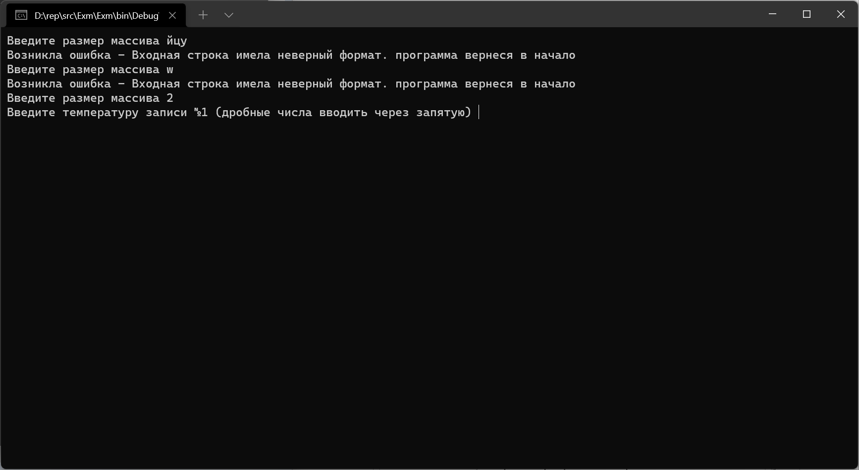

Рисунок 1 – Результат теста 1.

Результаты теста на ввод некорректных данных при вводе количества записей соответствуют ожиданиям, функция работает корректно

Тест 2. Проверка на ввод некорректных данных в фамилии.

1. Были введены значения: L, -1, L1, Макаров. Результат на рисунке 2.

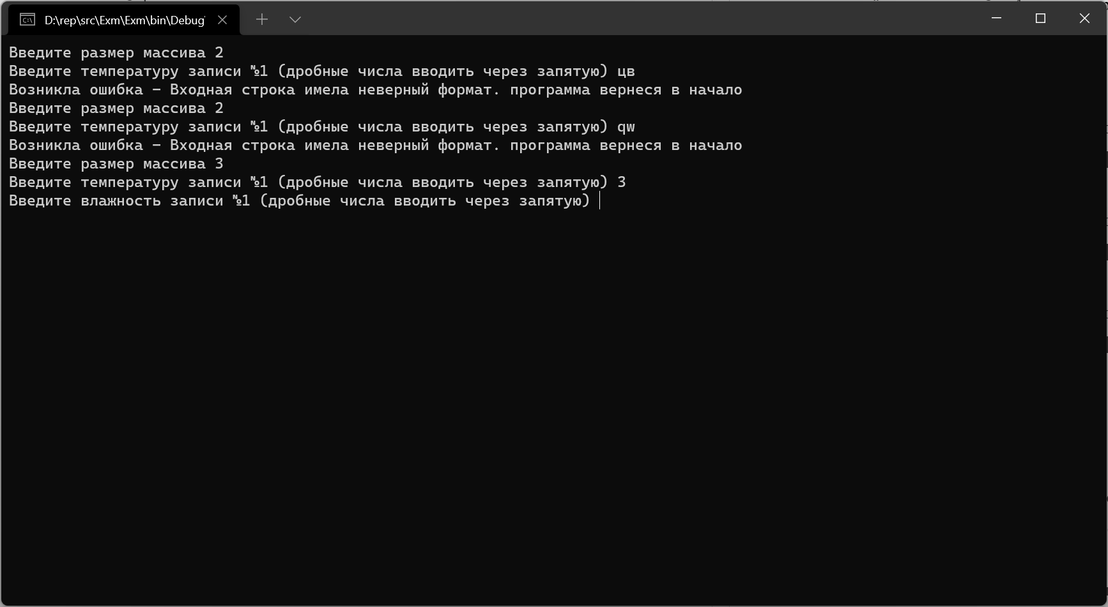

Рисунок 2 – Результат теста 2.

Результаты теста на ввод некорректных данных при вводе фамилии соответствуют ожиданиям, функция работает корректно

Тест 3. Проверка на ввод некорректных данных в имени.

1. Были введены значения: L, -1, L1, Иван. Результат на рисунке 3.

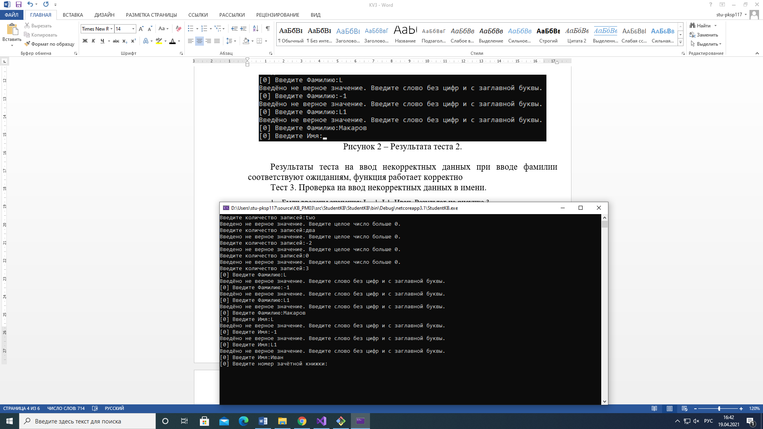

Рисунок 3 – Результат теста 3.

Результаты теста на ввод некорректных данных при вводе имени соответствуют ожиданиям, функция работает корректно

Тест 4. Проверка на ввод некорректных данных в номере зачётной книжки.

1. Были введены значения: -1, 0, L1, 1. Результат на рисунке4.

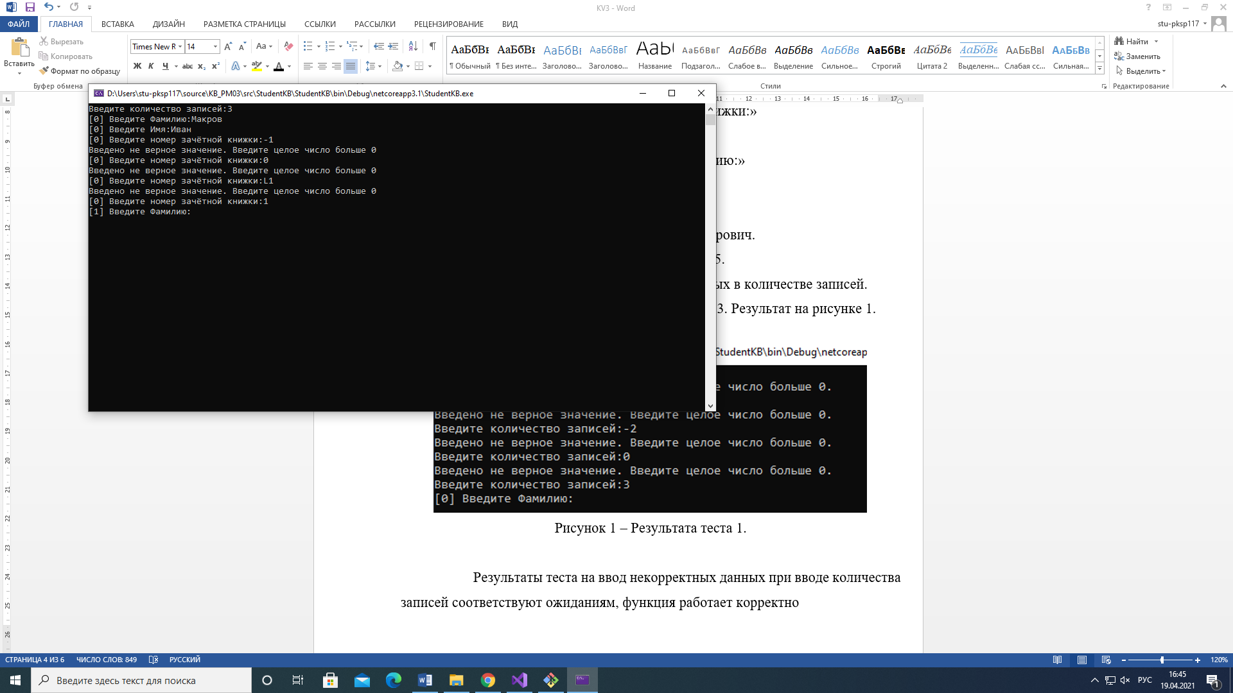

Рисунок 4 – Результат теста 4.

Результаты теста на ввод некорректных данных при вводе в файл соответствуют ожиданиям, функция работает корректно

Тестирование, проведенное в этом разделе, показывает, что все функции, реализованные в приложении, отвечают поставленным им требованиям.